Отчет о работе Территориальной комиссии
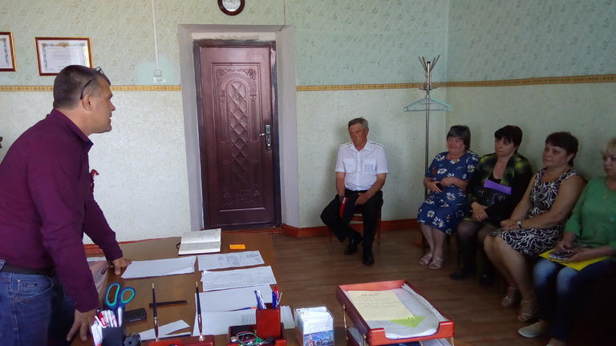
Отчет о работе Территориальной комиссии
Приазовского сельского поселения
Приморско-Ахтарского района
по профилактике правонарушений
за 6 месяцев 2018 года
На профилактическом учете в Приазовском сельском поселении состоит 16 человек, с начала 2018 года Территориальной комиссией по профилактике правонарушений рассмотрено 35 граждан, из них, состоящих на профилактических видах учета, в том числе по обращениям, руководителей органов территориального самоуправления, домкомов, квартальных, общественности, в том числе: направленных сотрудниками ОМВД РФ – 18 чел., по инициативе органа местного самоуправления – 17 чел.. Проведено 5 заседаний территориальной комиссии по профилактике правонарушений. Принято всего 35 решений. На особом контроле Комиссии находятся лица, состоящие на профилактических учетах, «группа риска», не трудоустроенные, организована помощь в трудоустройстве при взаимодействии ГКУ КК ЦЗН по Приморско-Ахтарскому району, а также при взаимодействии с руководителями организаций и учреждений всех форм собственности, расположенных на территории поселения. Так, за 1-й квартал 2018 года направлено в Центр занятости населения 3 граждан, состоящих на проф.учете, из них трудоустроено самостоятельно 2.
Сотрудниками администрации совместно с ОМВД России по Приморско-Ахтарскому району, казачеством, Народными дружинниками, организован мониторинг посещения граждан, склонных к совершению правонарушений, злоупотребляющих спиртными напитками, а также семей, несовершеннолетних, состоящих на профилактических учетах, а также семей «группы риска», на предмет установления их образа жизни и определения дальнейшей формы работы с семьей.
С начала 2018 года Территориальной Комиссией рассмотрено 5 семей, имеющих несовершеннолетних детей предположительно относящихся к группе «риска».
Семьям оказана социальная, правовая, материальная помощь, разработан комплекс мероприятий, направленный на вовлечение несовершеннолетних в разные сферы деятельности: кружки, акции, клубы по месту жительства, оказано содействие в трудоустройстве.
В настоящее время на профилактическом учете в ОПДН ОМВД РФ состоит – 1 семья (ненадлежащее исполнение родительских обязательств). С семьей проводится соответствующая работа.

